RAHMAH
Hikmah

Mengenal Beberapa Mushaf di Museum Al-Qur'an PTIQ Jakarta
Koleksi Mushaf di Museum Al-Quran PTIQ sangat beragam, baik dari Nusantara maupun Mancanegara.

Akmad Fauzi Rabu, 13 April 2022 | 20:02 wib
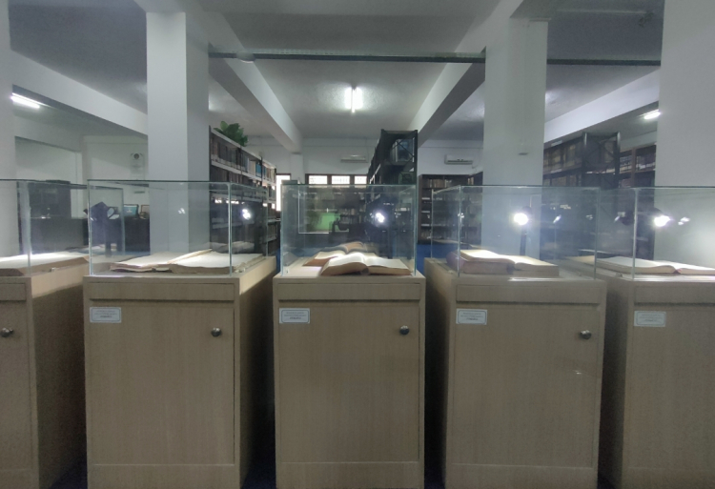
X
Museum Al-Qur'an PTIQ Jakarta (AKURAT.CO/Akmad Fauzi)
AKURAT.CO Selama bulan Ramadhan tahun 2022 ini, Museum Al-Qur'an Perguruan Tinggi Ilmu Quran (PTIQ) Jakarta terlihat sepi pengunjung. Hal ini disebabkan karena peraturan kampus yang masih memberlakukan sistem kuliah secara daring.
"Bulan puasa ini masih sepi karena kuliah masih online. Paling ada sepuluh mahasiswa setiap harinya," ujar Agus, salah seorang pustakawan saat ditemui tim AKURAT.CO di Museum Al-Qur'an PTIQ Jakarta, Rabu (13/4/2022).
Menurut Agus, para pengunjung yang datang ke Museum Al-Qur'an PTIQ diantaranya untuk menyelesaikan tugas kuliah akhir seperti skripsi. Adapun sisanya yaitu mereka yang ingin membaca dan melihat-lihat isi museum.
"Iya yang terpaksa harus datang secara langsung mereka yang datang untuk menyelesaikan skripsi," tuturnya.
Agus menambahkan, perpustakaan PTIQ Jakarta ini terdapat beberapa literatur tafsir. Seperti, tafsir versi Indonesia, Mushaf dan klasifikasi internasional.
"Kalau biasa yang mahasiswa cari, biasanya langsung ke versi tafsirnya. Mau yang terjemahannya atau versi arabnya," ucapnya.
Selain itu, di dalam museum terdapat versi pameran Mushaf yang dapat dinikmati pengunjung. Di museum ini, ada sekitar 129 Al-Qur'an yang dipajang secara rapih. Al-Qur'an tersebut, terdiri dari Mushaf Al-Qur'an Kuno (Tulisan tangan) dan Mushaf Al-Qur'an Modern (Cetakan).
"Jadi perpustakaan di sini, memiliki museum begitu," ungkapnya.
Museum Al-Quran PTIQ Jakarta: Satu-satunya museum Al-Qur'an di kampus Indonesia
Dilansir dari laman tafsiralquran.id, Museum Al-Quran PTIQ dalam sejarahnya didirikan pada 24 Juli 1971 M. / 29 Rajab 1391 H. Semula pengelolaan Museum Al-Qur’an di bawah koordinasi Badan Eksekutif Yayasan Pendidikan Al-Quran (YPA), namun pada tahun 1988 diserahkan kepada Institut PTIQ Jakarta.
Museum ini diresmikan oleh Wakil Presiden H. Adam Malik bersamaan dengan Perpustakaan Institut PTIQ Jakarta pada Sabtu, 19 Februari 1983. Museum yang berlokasi di Jl. Batan I / 2 Lebak Bulus, Cilandak, Jakarta Selatan ini merupakan hasil bantuan dari Pemerintah DKI Jakarta.
Menariknya, koleksi Museum Al-Quran PTIQ ini sangat beragam baik dari Nusantara maupun Mancanegara. Tujuan museum ini antara lain mempersembahkan kepada masyarakat, sebagai suatu hasil kerja, kreatifitas dan apresiasi umat.

